mise Přeživší vytvořil Walome (walome.pise.cz) 2009

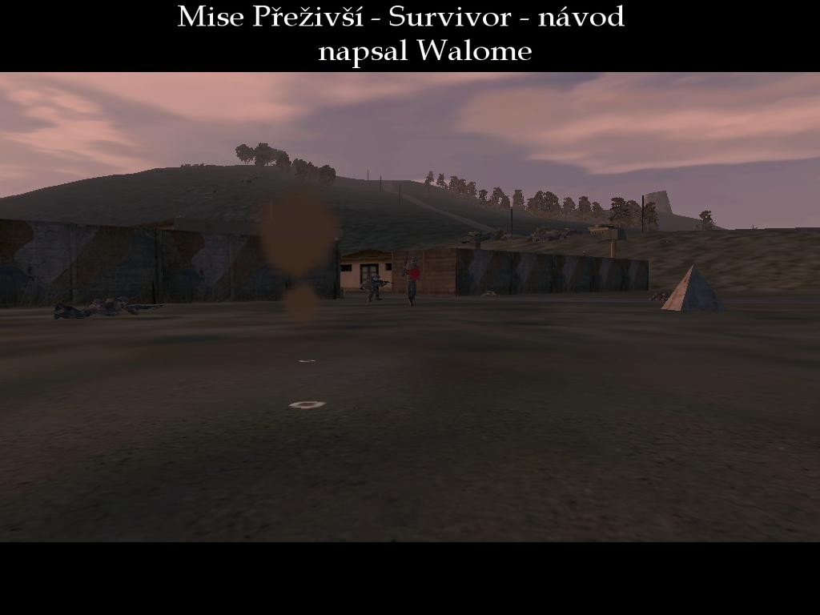

úvod: dalo mi docela práci misi vytvořit a nejsem s ní 100% spokojen, ale snad se bude líbit.

první část:
Začínáte ve zdánlivě bezvýchodné situaci. Počkejte tak 5 sekund, lehněte si a plazte se doleva, do rohu. Za stany zabočte doleva a plazte se dál, dokud nenarazíte na obrněný vůz. Rychle do něj nastupte (tenhle moment je vskutku nejistý, patrně se vám to nejdřív nebude dařit) a vyrazte za jedoucím UAZ. Cestou můžete někoho přejet, ale moc dlouho se v základně nezdržujte.

Z UAZ vystoupí tři krasavci, ty přejeďte. Ale rychle, vrtulník je za humny a co nevidět po vašem dopravním prostředku vypálí raketu. Od ruského důstojníka si vezměte dalekohled a samopal a uzdravte se v nemocnici.
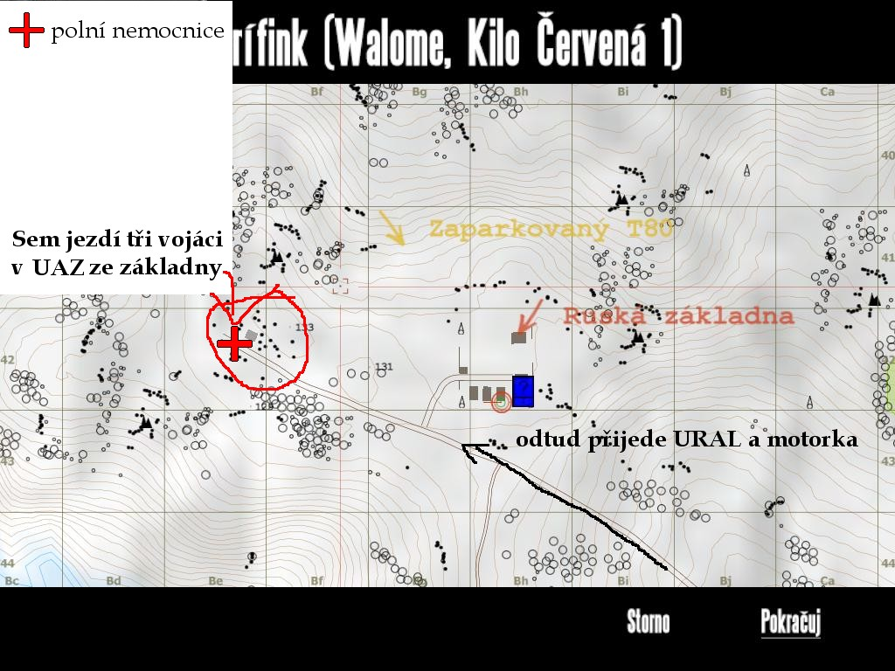

druhá část:
Pokud jste přejeli hlídku před základnou a dva trajdající vojáky poblíž stromů, nic vám nestojí v cestě, abyste vyrazili směr americkou základnu. Možná cestou potkáte hlídku a také je šance, že vás sejme vrtulník, takže je lepší počkat, než uslyšíte, jak vrtulník přistává/padá.

Pokud ale chcete být hrdina a vyhodit čtyři T80, je dobré přilehnout ke stromu a dalekohledem zmapovat terén. Ale rychle, na cestě je důstojník na motorce, ural plný vojáků a dvě několikačlenné hlídky.

Jsou dvě možnosti, jak tanky zničit. Vlastně tři. Ta první je jasná – obejít mrtvé spolubojovníky a od speciálních jednotek si vzít nálože (celkem je možné sebrat tři). Poté je rozmístěte mezi tanky – buďte v klidu, na jejich zničení stačí dvě.
Druhá možnost je takový rambo styl – vyvražděte celou základnu Rusů. Dá se to udělat, nahoře na kopce je sniper (vidíte ho v intru) a jemu vezmete pušku a zastřílíte si. Ale nejedná se o nejjednodušší způsob. V útrobách základny jsou bedny s náložemi.
Třetí možnost je opravdu pro fajnšmejkry – vyrazíte do míst, kterému se máte vyhnout. Je zde pár vojáků a prázdná obsaditelná T80...pak se stačí vrátit na základnu a vše vystřílet.

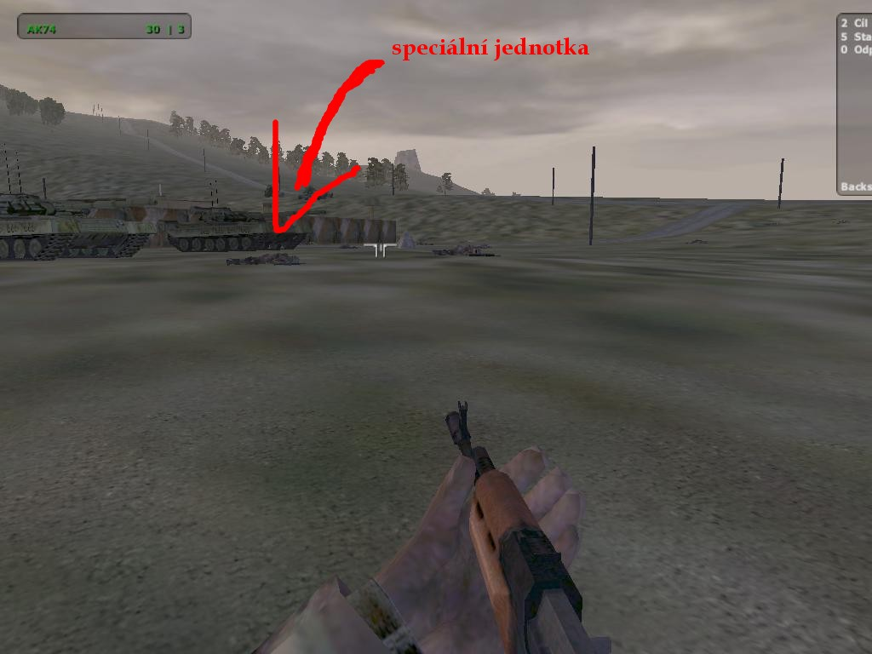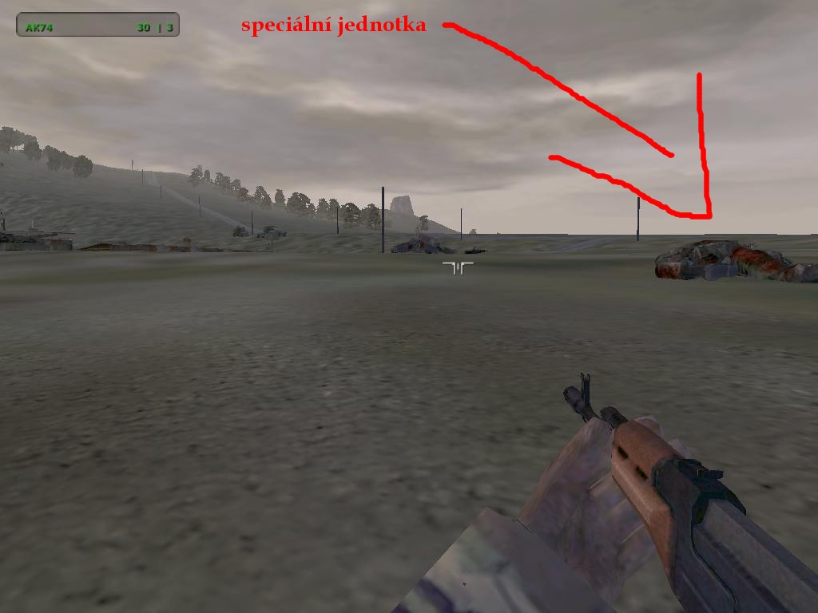

část třetí:
Tohle je o štěstí. Vyrazte co nejpřímější cestou na americkou základnu a buďto potkáte hlídku, která vás patrně sejme nebo ne...

Odměnou budiž dle mého názoru povedené outro – to také trvalo dlouho udělat, ono to salutování není jen tak...

Učený z nebe nespadl:
tato mise vznikla jen díky tomuto webu - http://obi-wan.blog.cz/rubrika/operace-flashpoint

díky všem, že jste tuhle misi zkusili a klidně pište ohlasy na walomes@seznam.cz

